Використання віртуальної та доповненої реальності на уроках інформатики

Сучасні технології відіграють ключову роль у процесі вивчення інформатики. Одними з найсучасніших інструментів є віртуальна (VR) та доповнена реальність (AR), які змінюють уяву про звичні для нас методи навчання та надають нові можливості для викладання та засвоєння матеріалу. Ці технології допомагають учням краще розуміти складний для сприймання матеріал, створюють інтерактивне середовище для практичних занять та стимулюють їхню зацікавленість.
Віртуальна реальність (VR) — це технологія, яка дозволяє користувачу зануритися у повністю створене комп'ютером середовище за допомогою спеціальних пристроїв, таких як окуляри VR. Користувач може взаємодіяти з віртуальними об'єктами та середовищем, що дозволяє створювати імітацію реального світу або фантазійні світи.
Доповнена реальність (AR), на відміну від VR, накладає віртуальні об'єкти та інформацію на реальне оточення за допомогою камер та екранів смартфонів або спеціальних окулярів. Це дозволяє поєднати реальний і цифровий світи, забезпечити інтерактивну взаємодію з об'єктами в реальному часі.
Перевагою використання VR та AR в освіті є візуалізація складних понять. В інформатиці деякі теми, такі як алгоритми, структури даних, мережі або принципи роботи процесорів, можуть бути складними для розуміння. Використання VR та AR дає учням можливість "побачити" ці процеси у дії, що значно покращує розуміння.
Технології VR та AR роблять процес навчання більш інтерактивним, що підвищує зацікавленість здобувачів освіти. Наприклад, замість простого вивчення теорії учні можуть створювати власні віртуальні світи або програми, що стимулює їх до творчого мислення та активного залучення у навчання.
Віртуальні лабораторії надають учням можливість безпечно експериментувати з програмуванням роботів, моделювати роботу комп'ютерних мереж або створювати власні програмні продукти, що імітують реальні проєкти. Це дозволяє застосовувати теоретичні знання на практиці у безпечному середовищі.
VR та AR дозволяють створювати навчальні середовища, які адаптуються під індивідуальні потреби кожного учня. Наприклад, складні теми можуть подаватися у більш повільному темпі або з додатковими візуалізаціями для учнів, яким потрібно час для кращого засвоєння навчального матеріалу.
У зв’язку з пандемією, введенням військового стану та переходом на дистанційне навчання, VR та AR стають ефективними інструментами для організації віртуальних класів. Учні можуть відвідувати віртуальні лабораторії або заняття з будь-якого місця, що робить навчання більш доступним.
Які ж платформи VR та AR можуть використовуватися на уроках інформатики?
CoSpaces Edu – платформа, яка дозволяє учням створювати власні віртуальні середовища та програмувати в них взаємодію за допомогою блочного програмування або JavaScript. Це ефективний спосіб навчати основам програмування та створення 3D-моделей.
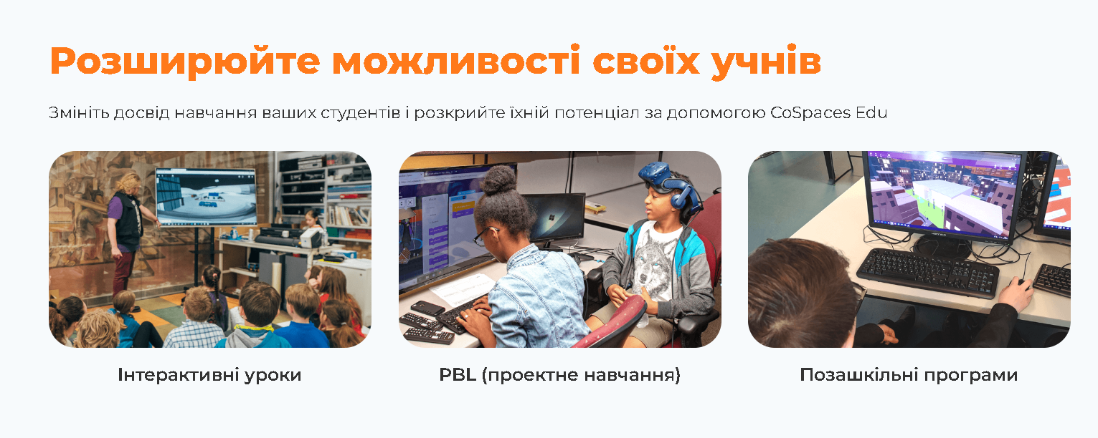
Джерело: https://www.cospaces.io/for-schools

Merge Cube – інструмент доповненої реальності, який дозволяє учням тримати 3D-моделі в руках через смартфон або планшет. За допомогою цього інструмента можна вивчати, наприклад, компоненти комп'ютера або структури даних.
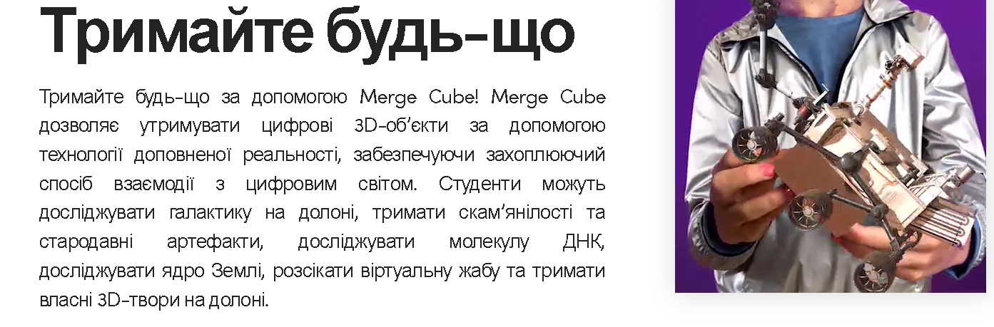
Джерело: https://mergeedu.com/cube
Не дивлячись на величезний потенціал VR та AR у навчанні інформатики, існує кілька викликів, які слід враховувати. Серед них — висока вартість обладнання, необхідного для повноцінного використання цих технологій, а також потреба у кваліфікованих вчителях, які вміють працювати з такими інструментами.
Однак, з розвитком технологій ці проблеми поступово вирішуються. Окрім того, з’являється більше доступних додатків та платформ, які дозволяють використовувати VR та AR без дорогого обладнання.
Віртуальна та доповнена реальність дають вчителям нові можливості у навчанні інформатики, роблячи його більш наочним, цікавим та доступним для здобувачів освіти. Використання цих технологій може суттєво покращити процес пояснення нового матеріалу, сприяти кращому засвоєнню знань та розвитку творчого мислення. Необхідно, щоб учителі досліджували та впроваджували ці інструменти у свою практику, адже вони мають потенціал стати невід'ємною частиною сучасної освіти.

Список літератури:

- Що таке змішана реальність? URL: https://www.adobe.com/products/substance3d/discover/mixed-reality.html

- Що таке доповнена реальність – технології, приклади та історія. URL: https://uk.myservername.com/what-is-augmented-reality-technology

- Що таке доповнена реальність? URL: https://www.fi.edu/what-is-augmented-reality

- Що таке віртуальна реальність: визначення, пристрої та приклади. URL: https://www.marxentlabs.com/what-is-virtual-reality/

